四川水利人才信息平台

学员操作手册
学员可登录系统，维护个人信息、完成考试报名、完成培训的报名和缴费、实时查询学习情况和证书情况等。

平台入口和账号

平台入口
进入四川水利人才信息平台（https://sltrczx.scslrc.cn/web/#/login），如图1-1。
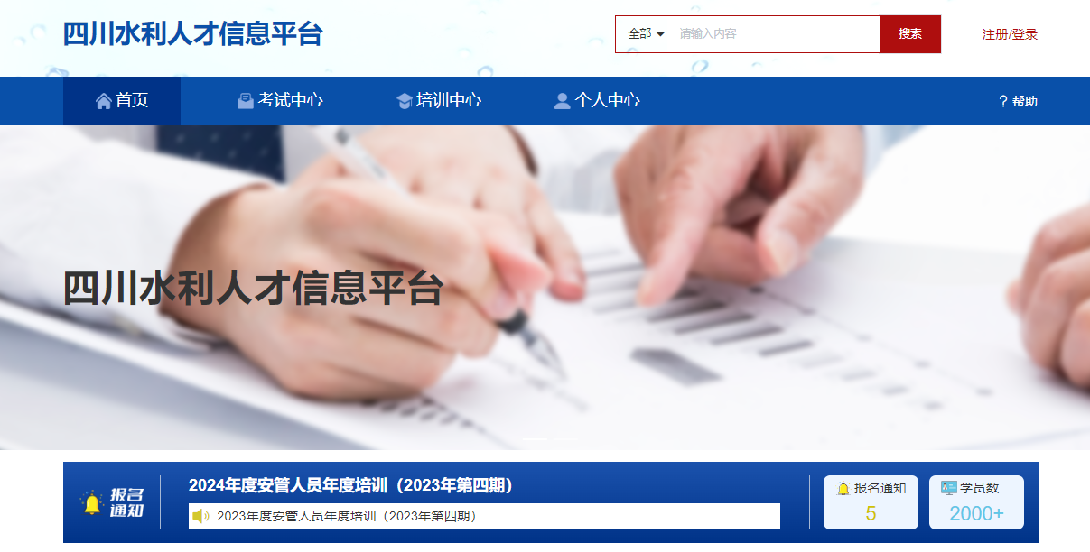
图1-1

登录
进入人才培养培训信息平台以后，点击首页右上角“注册/登录”进行账号登录（如图1-2）。
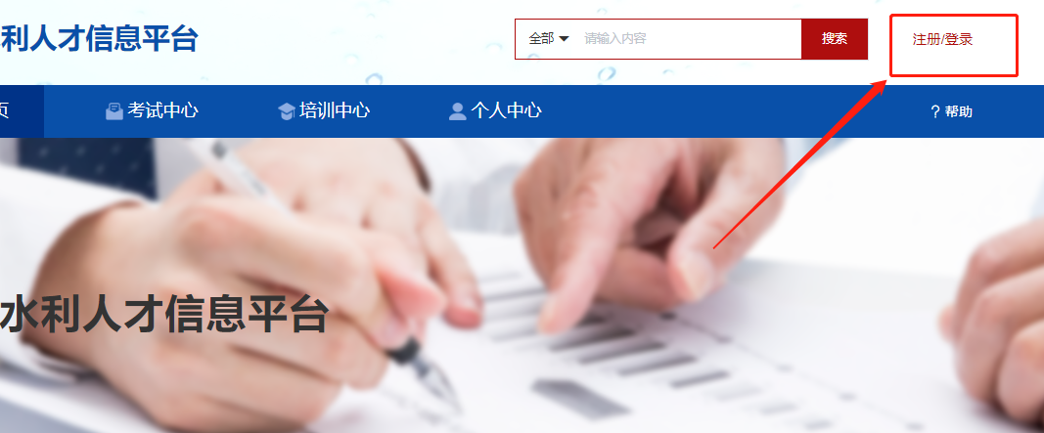
图1-2

2.1 账号密码登陆
学员本人的账号登录，选择“个人登录”（如图1-3）。
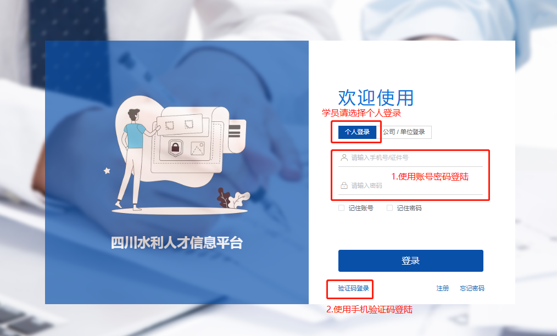
图1-3
2.2 验证码登陆
在登陆时，信息平台支持用户使用手机验证码登陆。点击登陆按钮的左下角的【验证码登陆】如图1-4，跳转至验证码登录页，如图1-5。
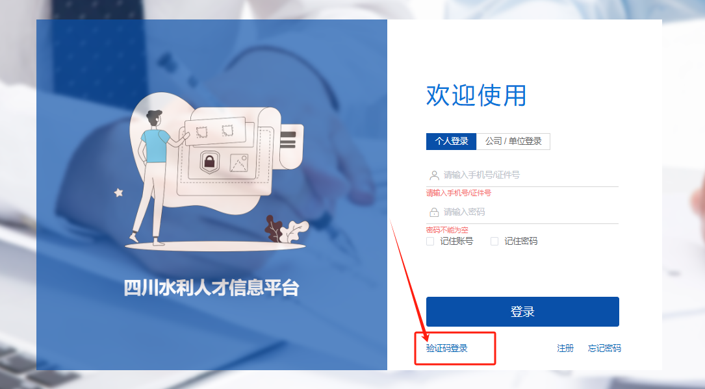
图1-4
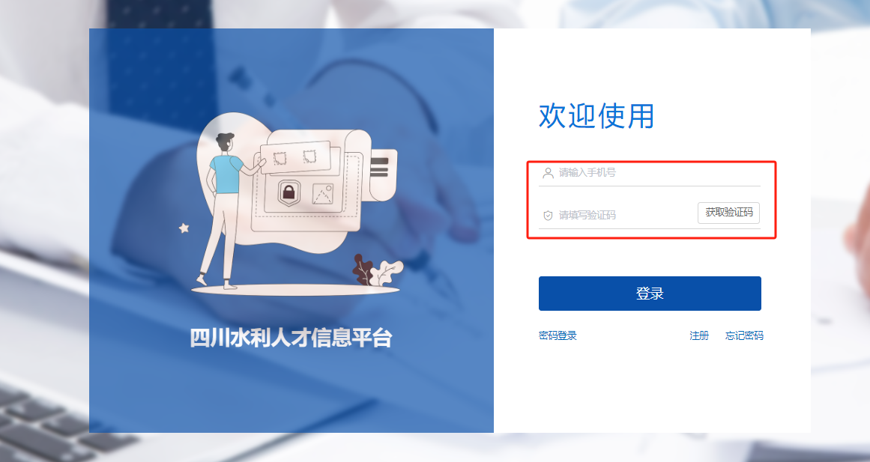
图1-5

登陆成功
3、1 账号登录成功以后部分操作可以在首页跳转，如可以进行人员管理、查看我的订单和我的信息，（如图1-6）。
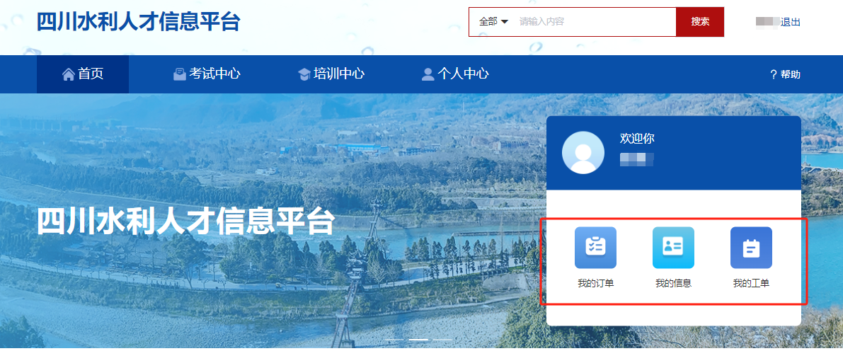
图1-6

3、2 点击顶部导航栏中的个人中心菜单，可查看我的订单、安管人员证书、我的收藏、我的信息（包含：个人信息、发票信息和修改密码）、我的考试、我的课程、播放历史、培训合格证和我的工单，如图1-7。
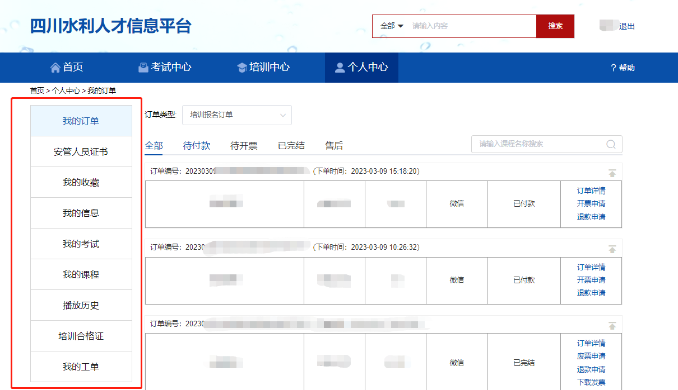
图1-7

修改密码
为了您的账号安全，信息平台升级了登陆密码的难度，若密码不符合系统设置的密码规则，在登陆后会弹出修改密码弹窗，必须按照平台要求修改密码（如图1-8）。
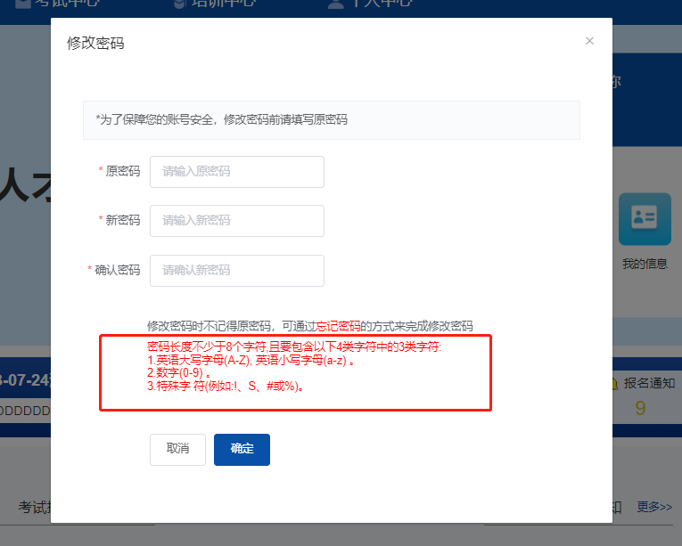
图1-8

学员注册
*注：没有账号的用户需要先注册账号再进行登陆。
注册网址：https://sltrczx.scslrc.cn/web/#/login
学员可点击该页面下方的“注册”进行账号注册（如图2-1）。
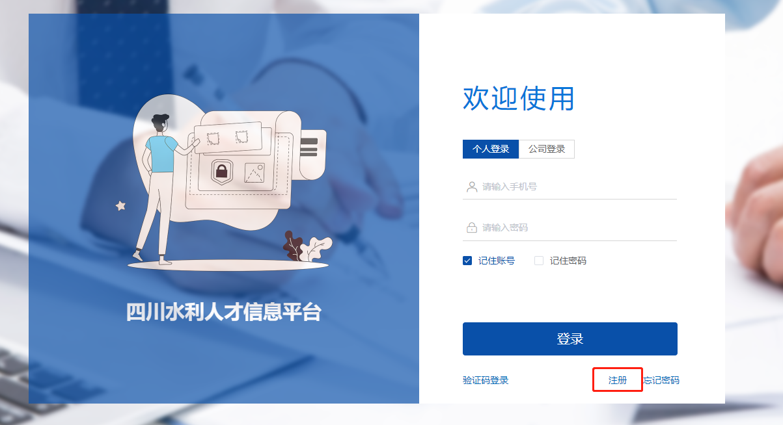
图2-1

- 填写基础信息
手机号、验证码、密码填写完成以后点击“实名认证”此时账号已经注册完成且已实名认证，可以进行报名和缴费。（如图2-2）
注：密码需要按照平台的密码规则设置。

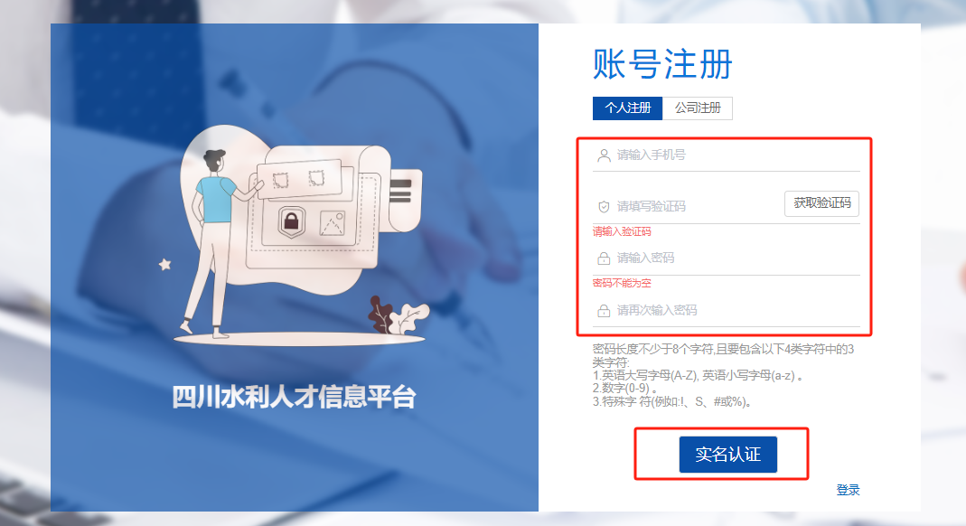
图2-2
- 实名认证
账号需要实名认证以后才能报名和缴费。输入正确的身份证号，且上传身份证正反面清晰的照片，点击“提交”完成实名认证（如图2-3）。
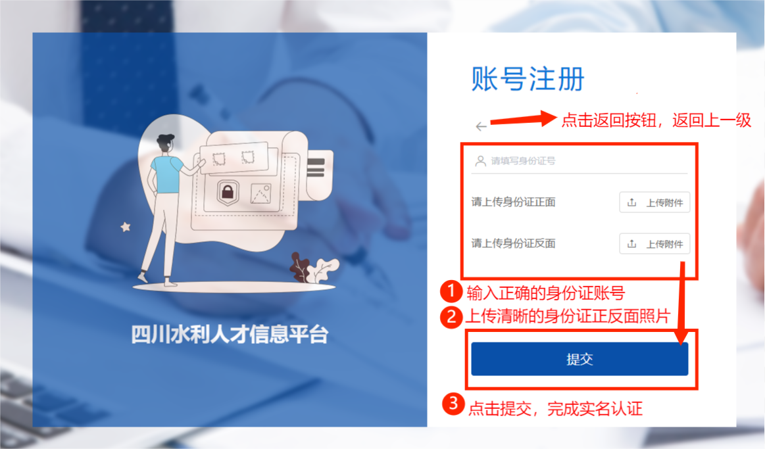
图2-3

3、上传寸照

在个人中心-我的信息中，点击照片区域上传寸照，在安管人员线上试机考试前就必须完成寸照的上传。
注意：寸照必须按照要求上传本人的清晰免冠寸照；
上传寸照后用户不得修改，如须修改请联系管理员进行修改；
在安管人员试机考试和正式考试之前都会进行人脸比对，模糊/非近期的寸照可能会导致人脸比对不通过。
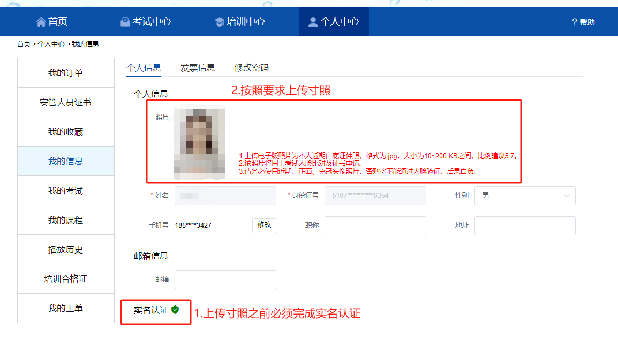
图2-4

学员报名

考试报名
考试报名的入口有两个：
入口一：是首页展示的考试报名通知，点击其中一个考试通知进行报名（如图3-1）。入口二：是点击顶部导航栏中的“考试中心”，点击快速报名或下方展示的考试报名通知进行考试报名（如图3-2）。
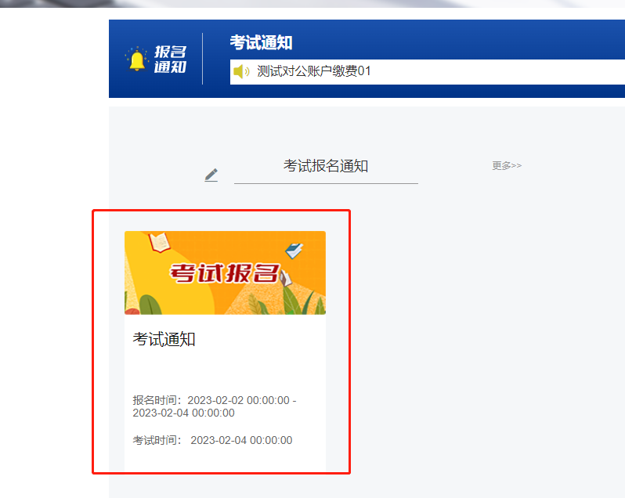
图3-1
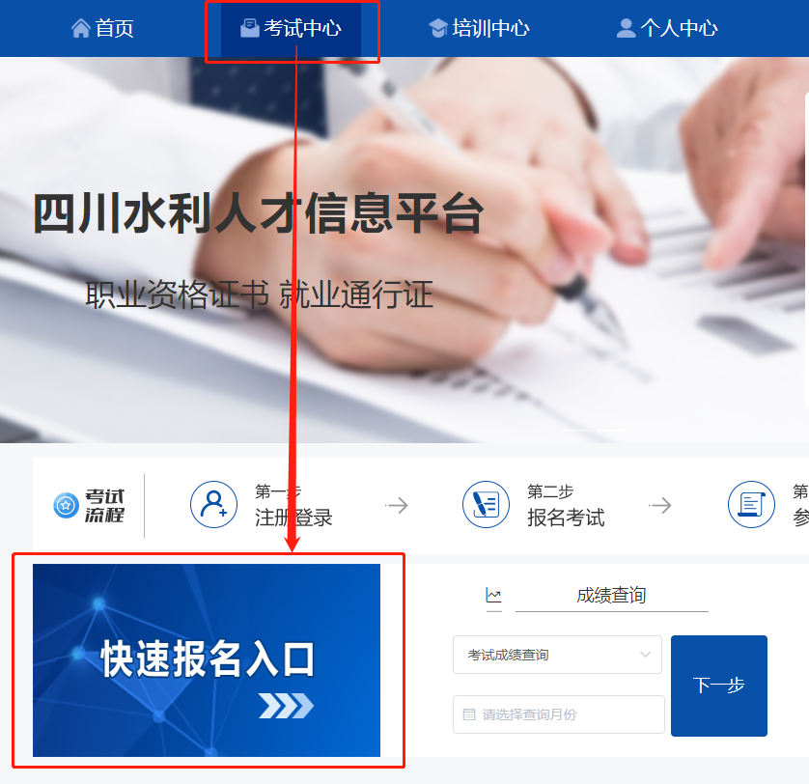
图3-2

选择一条考试报名通知，跳转至考试详情页面，确认报名基础信息和报名人员的基础信息（如图3-3）报名人员的基础信息直接拉取登陆账号中个人中心的个人信息。
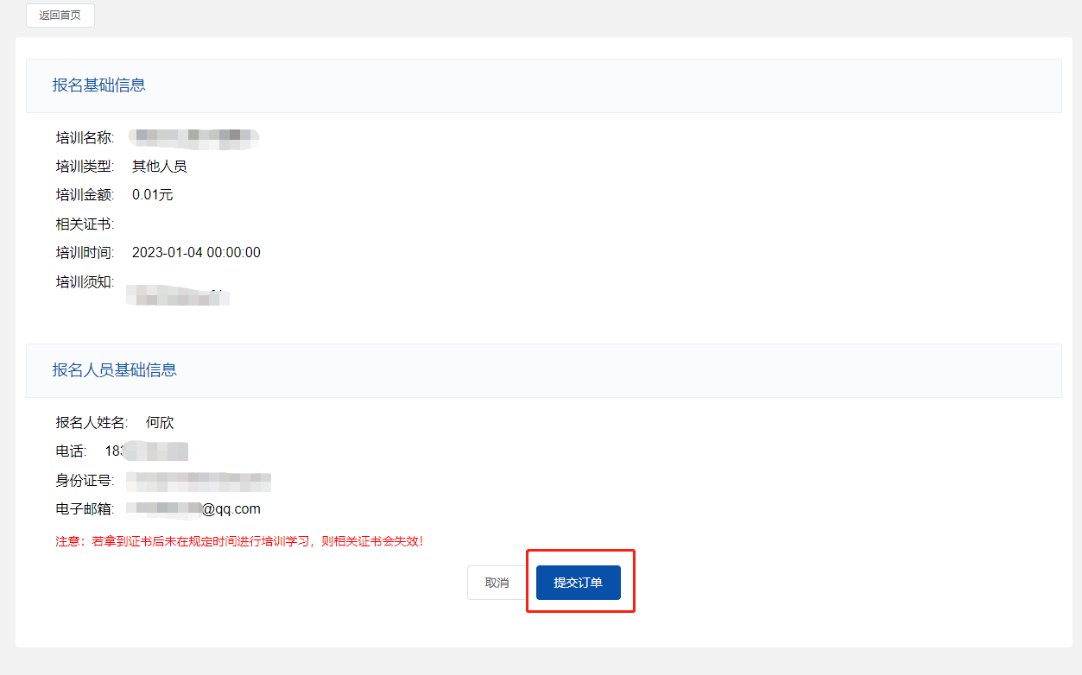
图3-3

确认完信息是否正确后，点击下方“提交订单”按钮，弹出报名须知弹窗观看10s（如图3-4），点击弹窗下方的【我已知晓】就完成考试报名了（如图3-5）可以在“个人中心-我的订单”中进行查看。
*注：考试不通过或是报名以后未参加考试，限制6个月内无法再报名
单位管理员为此学员进行了报名的话，该订单无法提交
图3-4
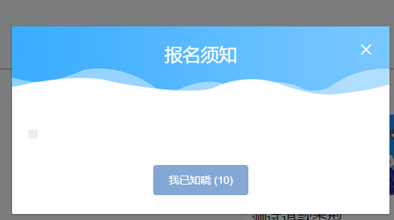
图3-5

培训报名缴费
培训报名的入口有两个，一个是首页展示的培训报名通知，点击其中一个培训通知进行报名（如图3-6）。另一个是点击顶部导航栏中的“培训中心”，点击快速报名或下方展示的培训报名通知进行培训报名（如图3-7）。
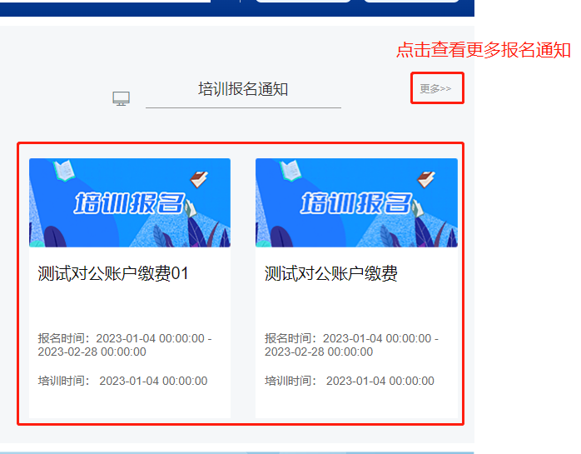
图3-6
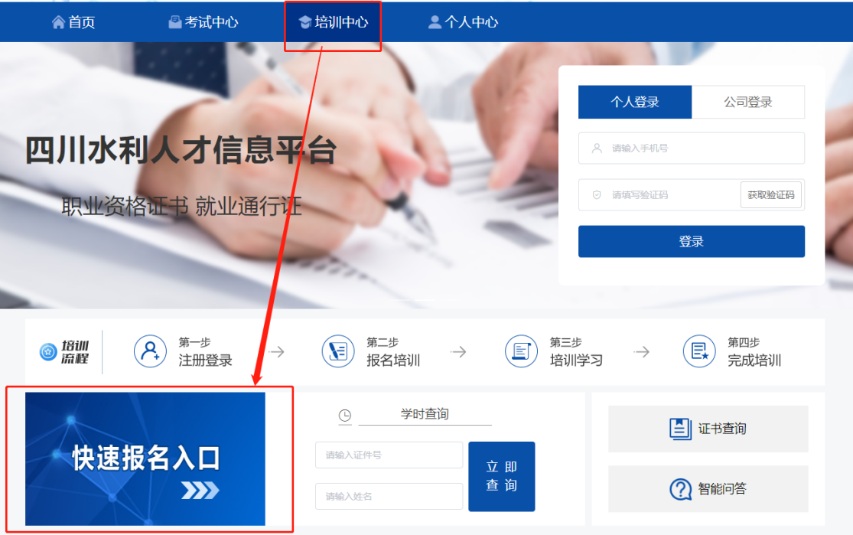
图3-7

2.1、单击一条培训报名通知，跳转至报名详情页（如图3-8），进行信息确认，线下培训如果有职务输入框则需要填写报名人员最新职务，确认完个人信息是否正确，点击“提交订单”，提交此订单。
*注：若拿到证书后未在规定时间进行培训学习，则相关证书会失效
*注：线下培训如果有职务输入框则需要填写报名人员最新职务

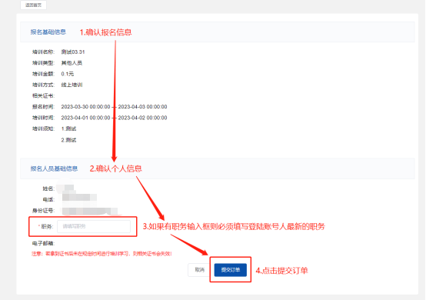
图3-8

2.2、单击提交订单后，弹出报名须知弹窗，观看10s后点击弹窗下方的【我已知晓】按钮 （如图3-9）。
图3-9

2.3、培训报名缴费
根据页面展示的二维码（如图3-10），支持支付宝、微信和云闪付进行扫码转账，转账完成后，可以在“个人中心-我的订单中”进行查看此订单。
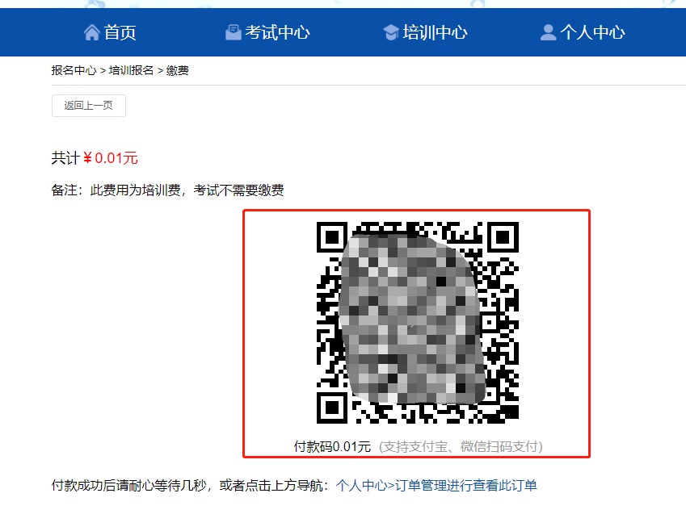
图3-10

首页快捷功能
- 成绩查询
针对学员的考试成绩进行查询，选择对应的查询月份，再点击【下一步】，如图4-1。
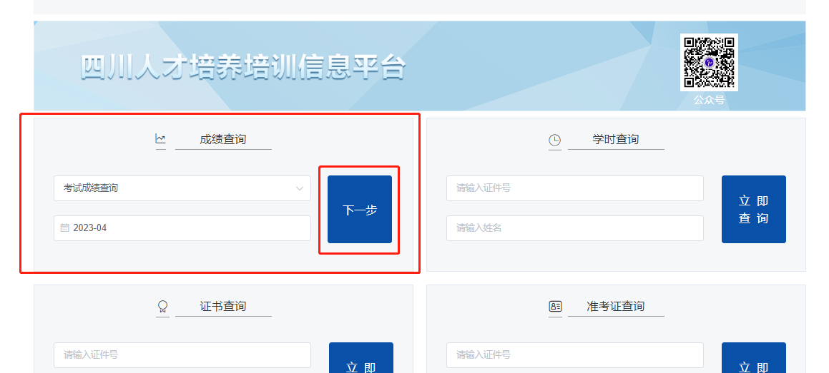
图4-1
填写正确的姓名和身份证号码，点击【立即查询】按钮进行成绩的查询，如图4-2。若查询人参加了查询那个月的考试但是在信息平台上查询不到成绩，可能是因为之前考试系统那边的成绩数据没有及时导入过来。
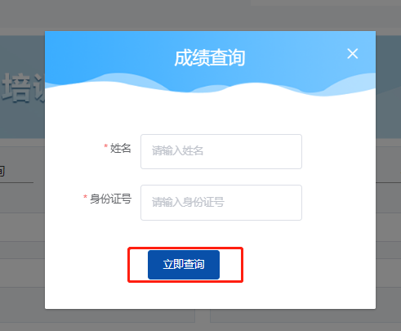
图4-2
- 学时查询
针对学员的学时记录进行查询，输入学员正确的身份证号和姓名进行查询，如图4-3。
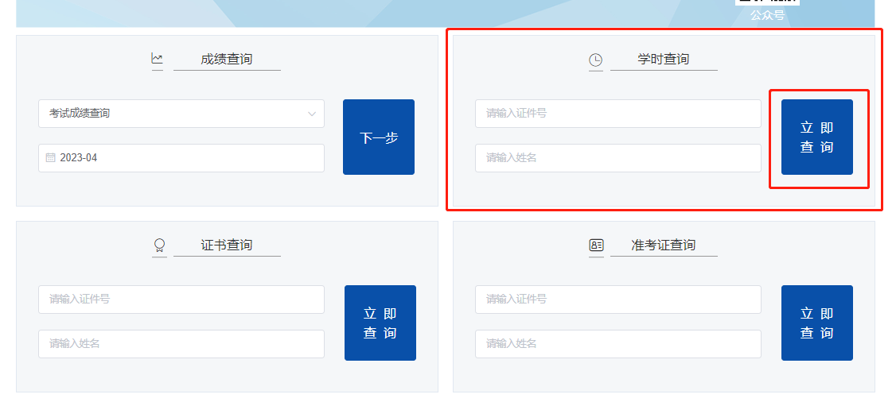
图4-3
- 证书查询
针对学员证书的查询，输入学员正确的身份证号和姓名进行查询，如图4-4。
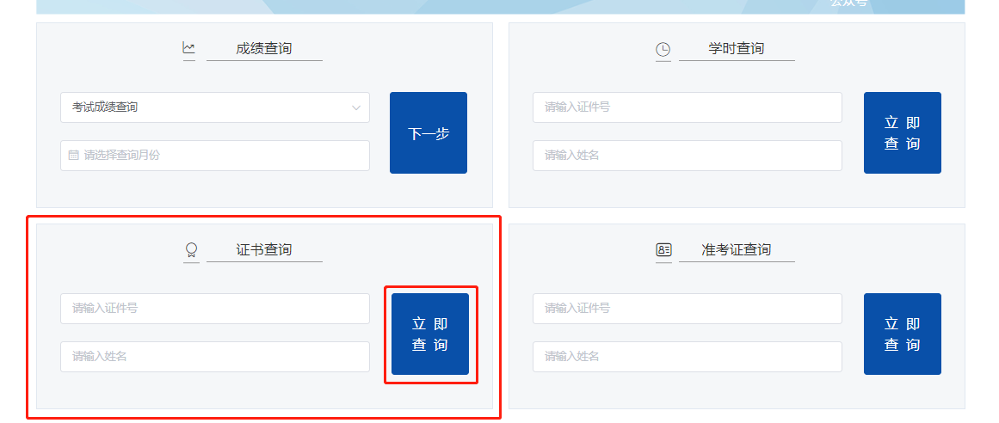
图4-4
- 准考证查询
针对考生的准考证查询，输入正确的身份证号码和姓名进行查询，如图4-5。
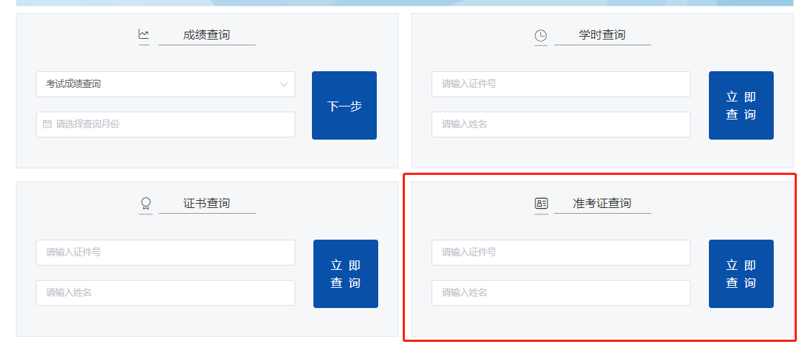
图4-5
查询后，可以点击右下角的【下载】按钮，对准考证进行下载，如图4-6。
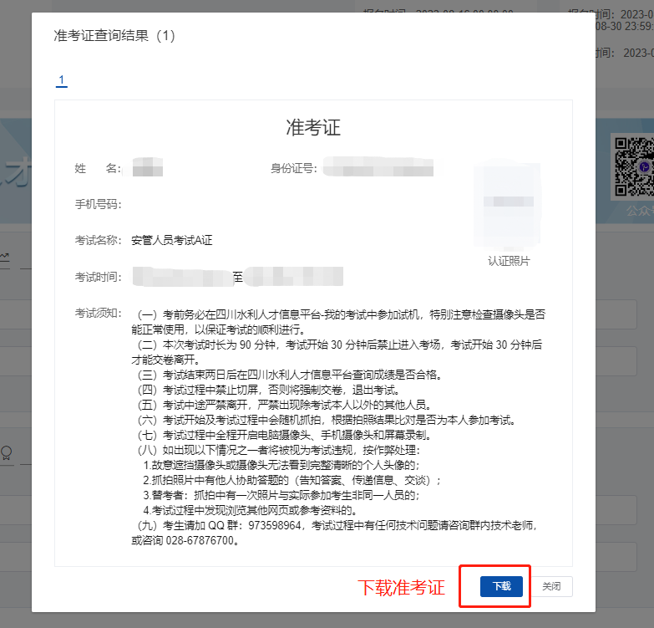
图4-6

考试
- 考试入口
入口1：登陆四川水利人才信息平台后，点击顶部导航栏中的【考试中心】如图5-1;在我的考试中单击考试进入考试，如图5-2：
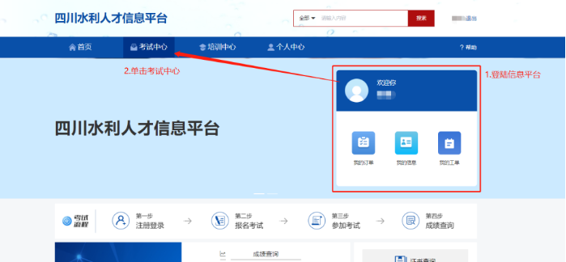
图5-1
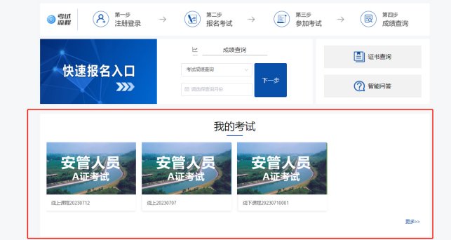
图5-2

入口2：登陆四川水利人才信息平台后，点击顶部导航栏中的【个人中心】，在左侧子菜单中点击【我的考试】，选择一个考试进入考试，如图5-3；
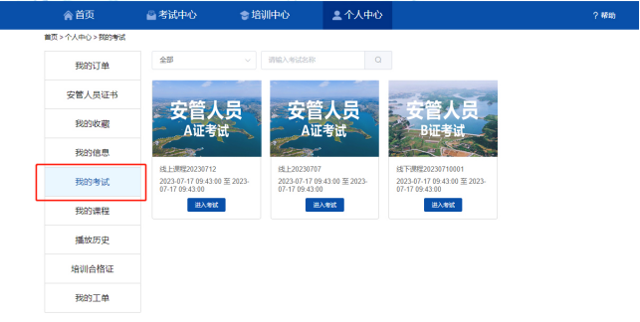
图5-3

选择一个即将开始的考试，单击进入考试，进入考试前需要观看考试调试设备教程视频，观看完毕即可进入考试，如图5-4。
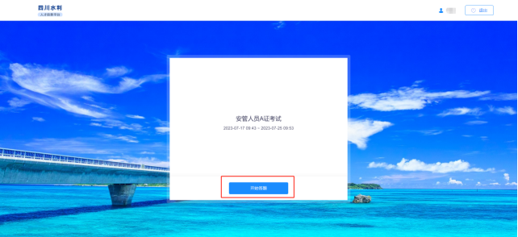
图5-4
- 浏览器的使用
- 请使用谷歌浏览器（最新版）;
- 不要使用系统自带浏览器，例如：IE浏览器、safari浏览器等；

培训
- 培训入口
在四川水利人才信息平台进入培训课程的方式有两种：
入口一：【培训中心】下方我的学习，如图6-1；
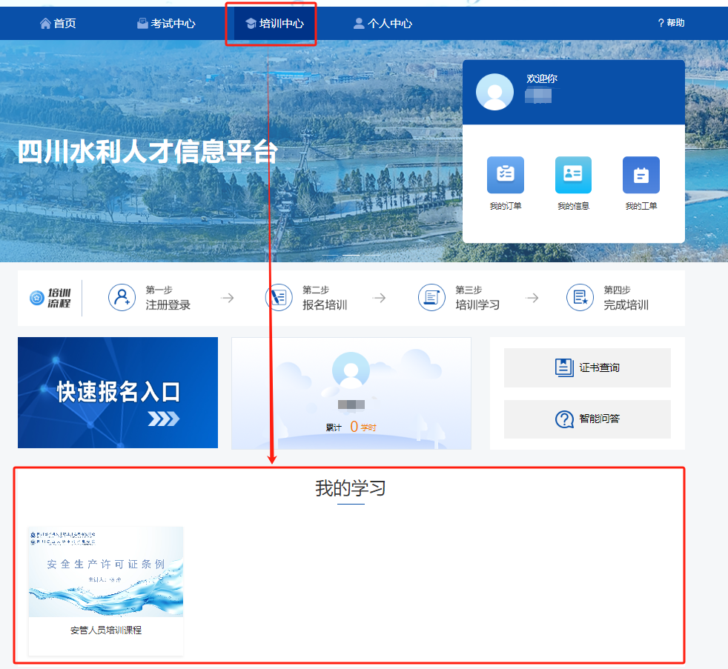
图6-1

入口二：【个人中心】-【我的课程】，点击进入学习按钮，进入培训详情页，图6-2；
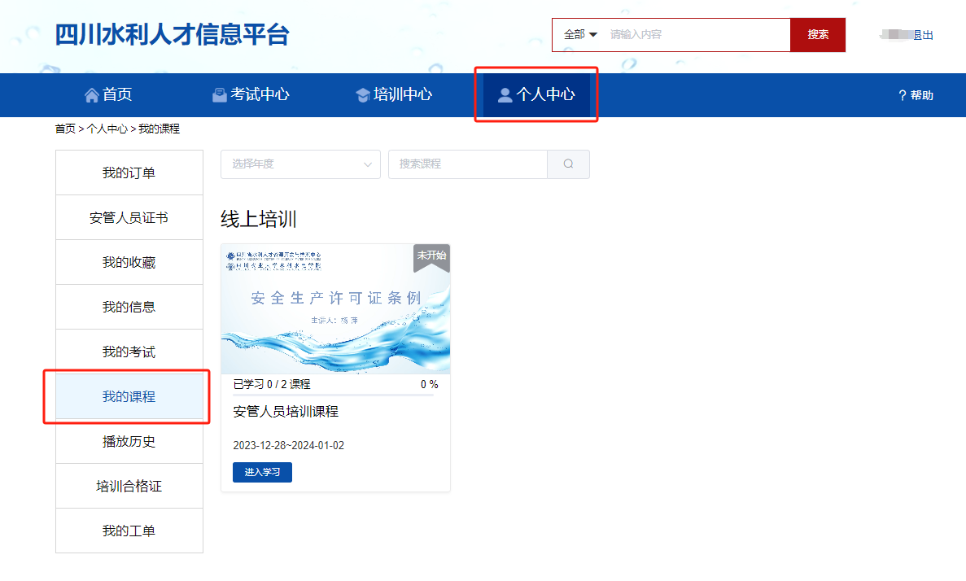
图6-2

- 培训课程详情页
进入培训课程详情页后，页面的上半部分为该课程的基本信息：课程名称、时间、有效期和总时长。下方默认展示课程目录，点击【进入学习】按钮进入对应的课程视频页面，如图6-3。
安管人员的培训暂无课后评测和考试。
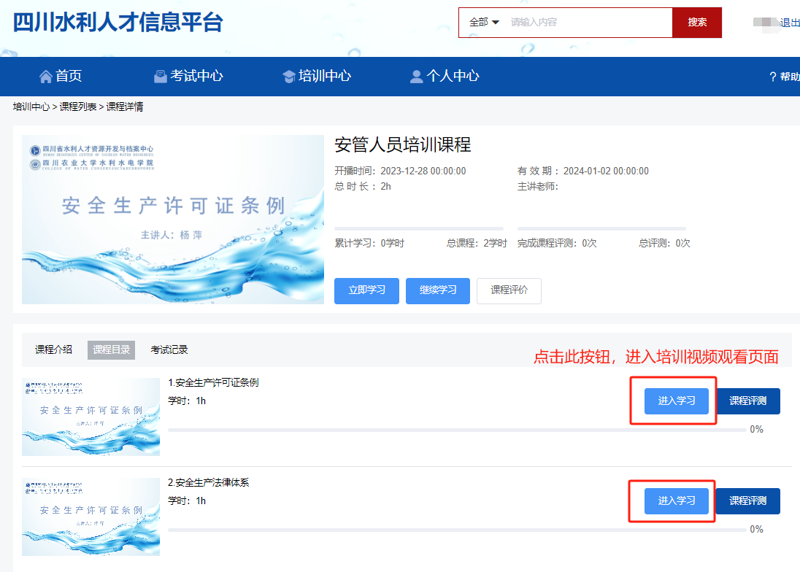
图6-3

- 观看培训视频
正在播放的视频，视频名称会显示在目录的最上方，如图6-4；
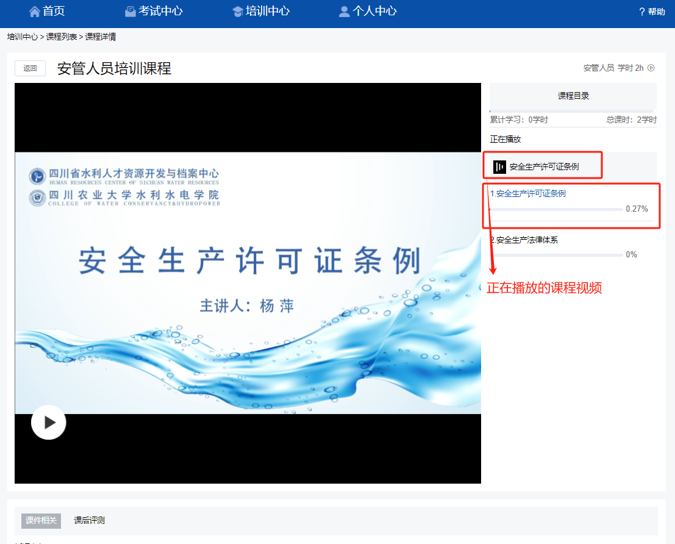
图6-4

每个视频下方都有课件下载，学员可以在这里进行课件的下载，如图6-5；
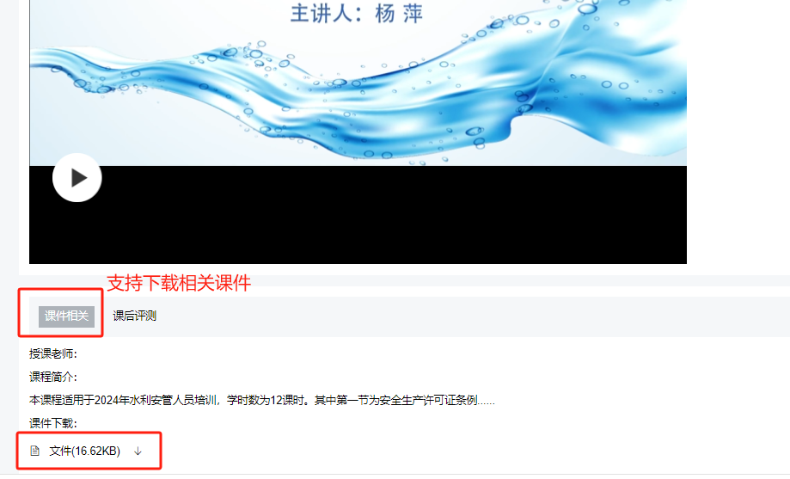
图6-5

在开始观看培训视频以后，页面会随机弹出弹窗，如图6-6。
注：需要在10分钟之内关闭弹窗，若10分钟之内未关闭确认弹窗则需要重新开始观看培训视频，本条视频的学时也会重新开始记录。
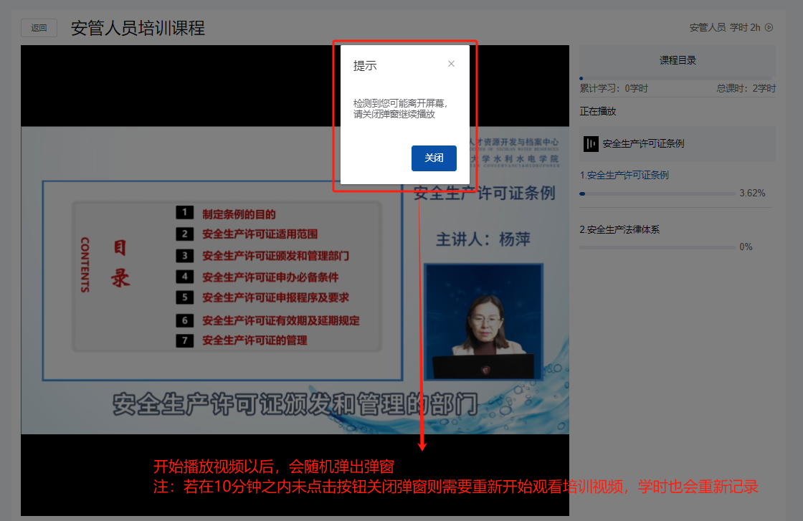
图6-6

发票开具、下载和作废

申请开票
付款成功以后（订单状态为：已付款）可以在线申请开票（如图6-1）
*注：统一开具增值税电子普通发票，请学员在“个人中心-我的信息-发票信息”中认真填写发票信息
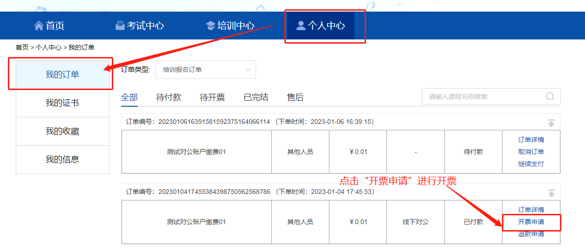
图6-1

发票下载
发票开具完成以后，点击“订单详情-下载电子发票”进行发票下载（如图6-2）。

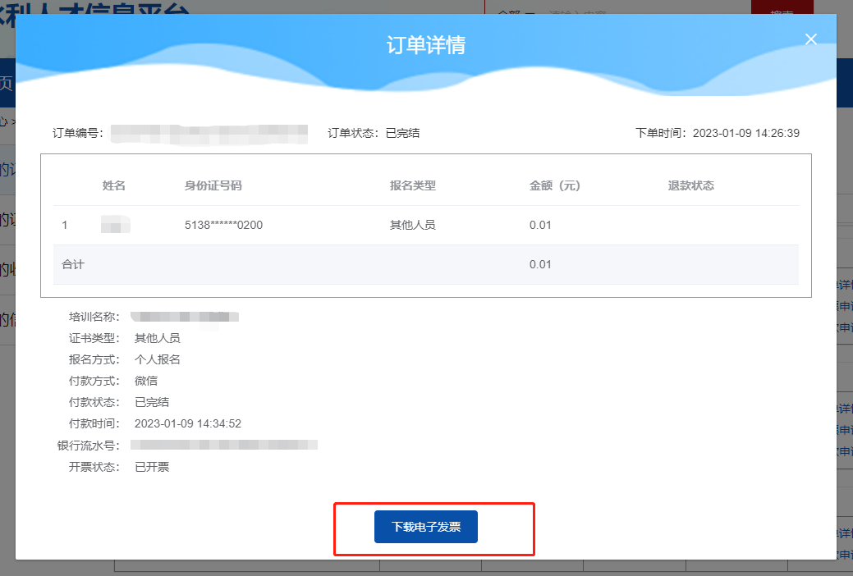
图6-2

发票作废
发票开具完成以后，点击“发票作废”进行发票作废操作（如图6-3）。发票作废需要填写废票原因（必填）。
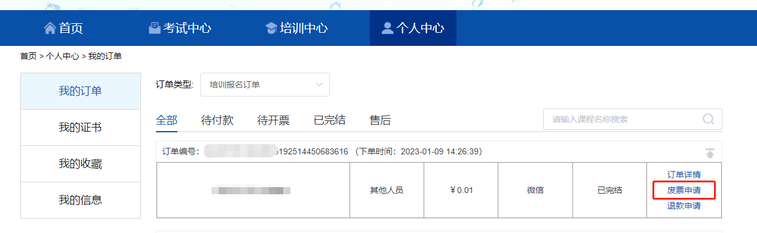
图6-3

退款申请
已缴费的订单，可点击操作中“退款申请”进行退款（如图7-1）。
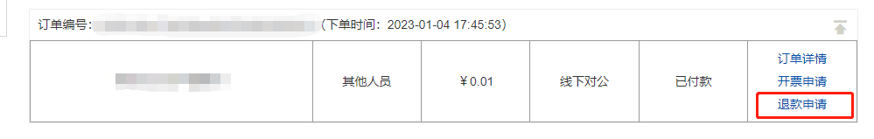
图7-1
*注：若退款的培训为线下培训，则可以选择退款类型（如图7-2）：全额退款（包含培训费和住宿费）或是部分退款（仅退线下住宿费）。
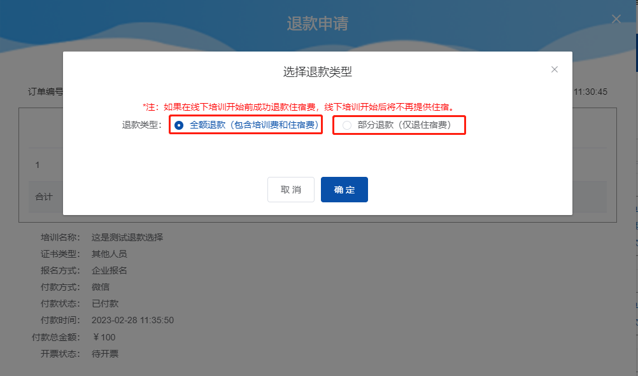
图7-2
需要填写退款原因（必填），填完可提交退款申请，（如图7-3）。提交完以后请耐心等待管理员审批。
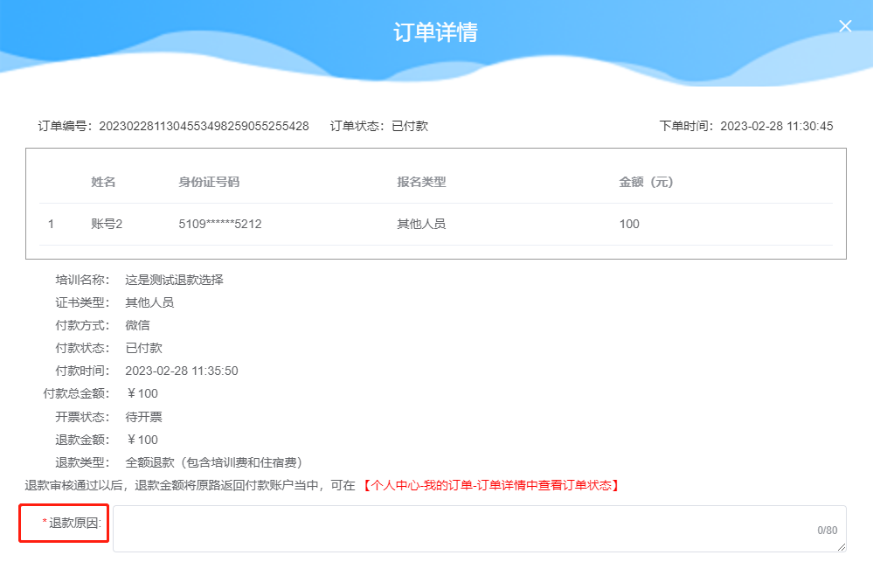
图7-3

提交工单
个人中心左侧菜单栏，单击最后一个【我的工单】进入工单列表页面（如图8-1）。
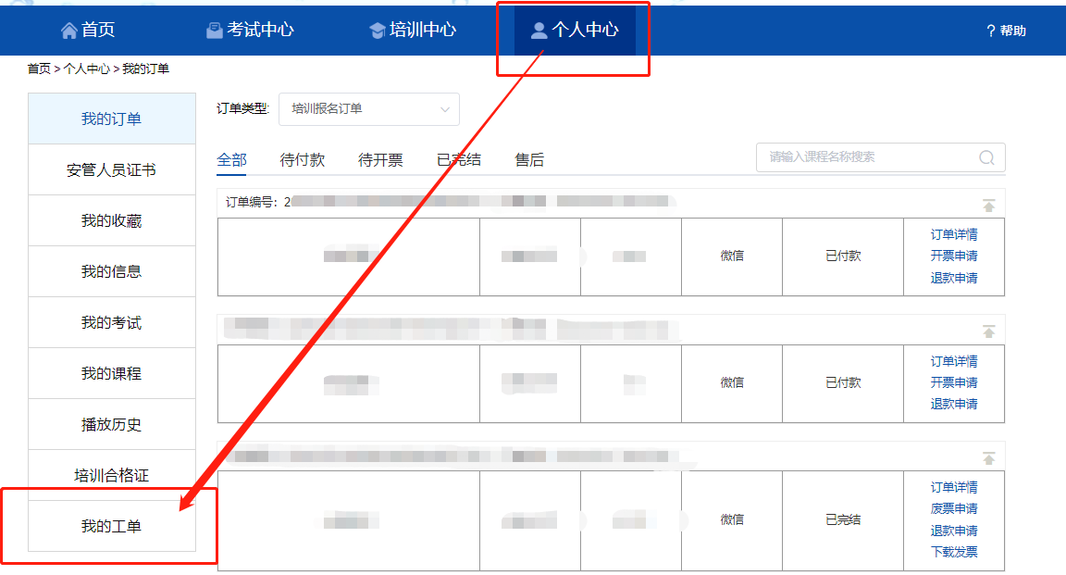
图8-1
点击【提交工单】进入提交页面
第一步；先选择相关问题的模块（如图8-2）。
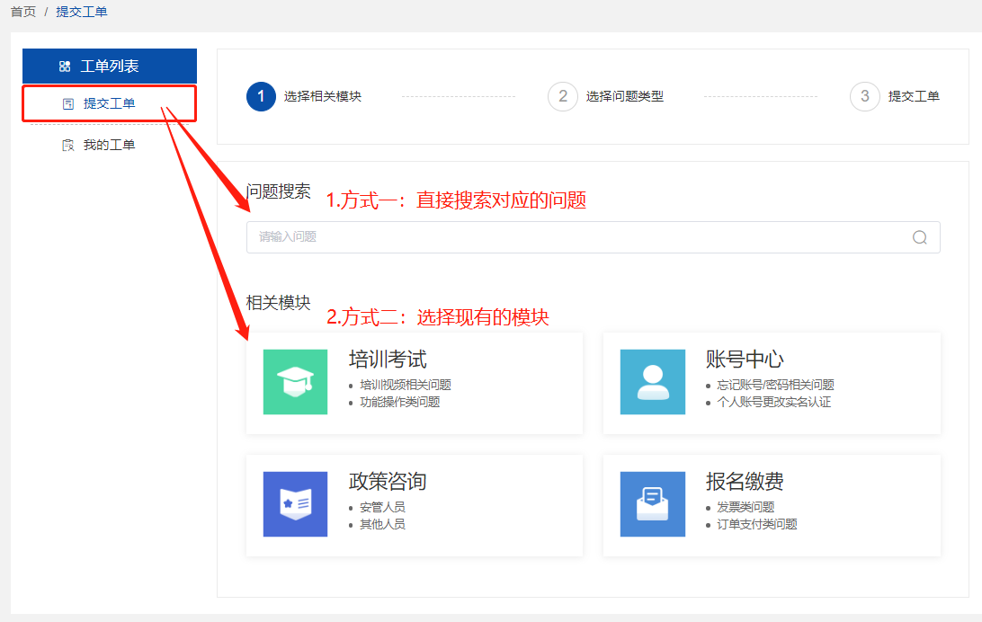
图8-2
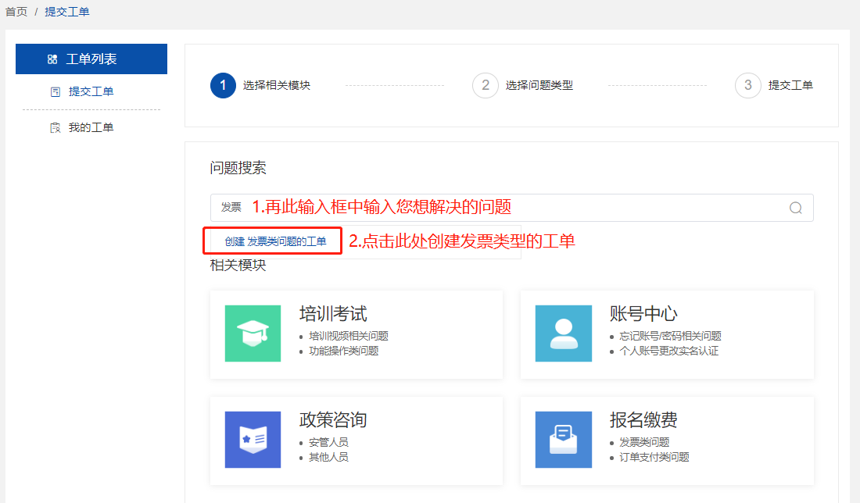
图8-3

第二步：选择问题的类型，（如图8-4）。
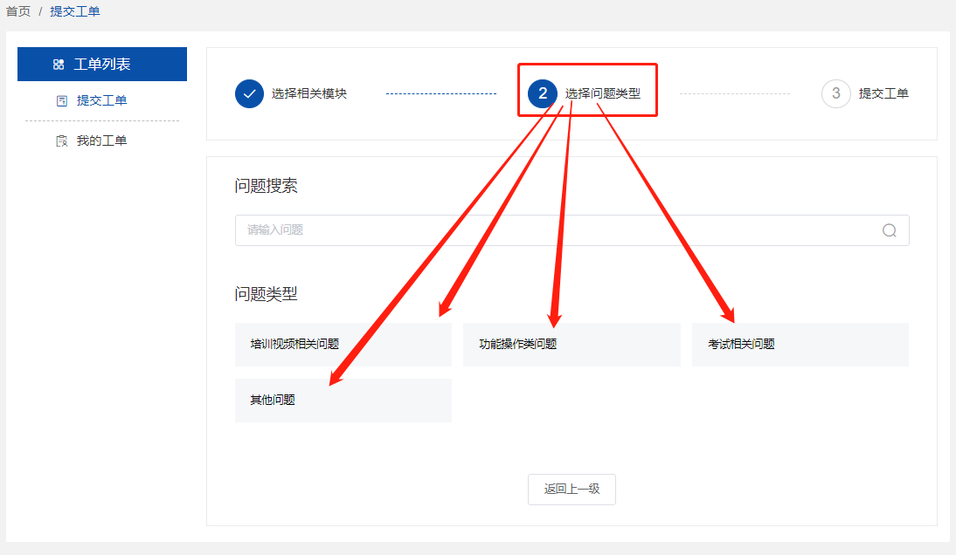
图8-4

第三步：到提交页面，需要填写紧急程度和问题描述（必填），如图8-5。
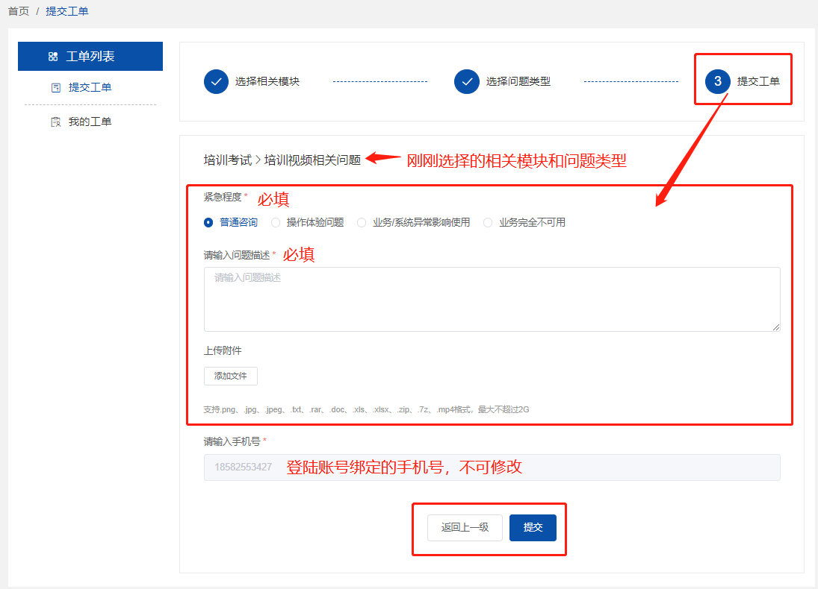
图8-5

提交以后可以在我的工单中查看工单和处理记录（如图8-6）。
注：由于工单是人工处理，提交后请耐心等待。
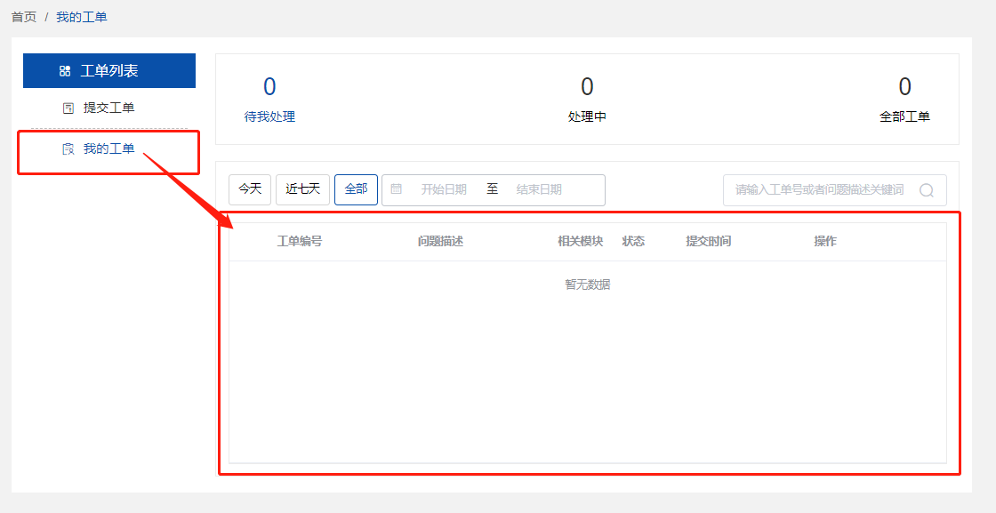
图8-6

账号设置
支持查看修改学员个人的基础信息、发票信息和修改密码（如图9-1）。
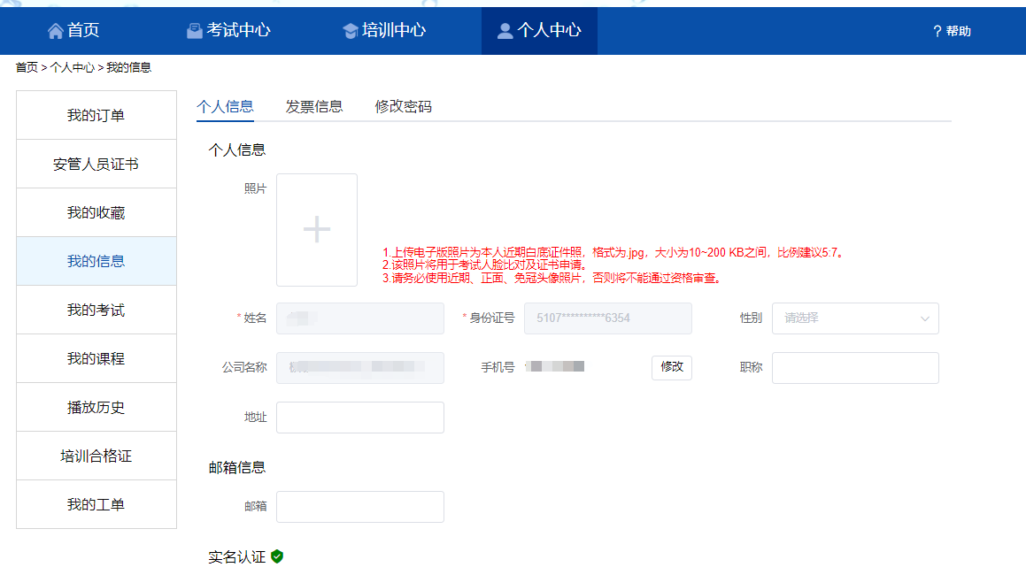
图9-1

